杭州师范大学《高等数学》试卷库
班级： 学号： 姓名：
装 订 线

A类（Ⅱ）答卷 -6

题号 | 一 | 二 | 三 | 四 | 五 | 总分
得分

得分
一、单项选择题（填上正确选择前面的字母，共18分，每小题3分）
1．曲面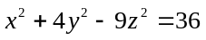被平面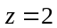所截，其截痕是（ Ｂ ）。
A. 相交直线 B. 椭圆曲线 C. 抛物线 D. 双曲线
2．设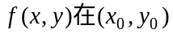点的偏导数存在，则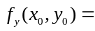（ B ）。
Ａ. 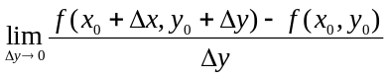 B. 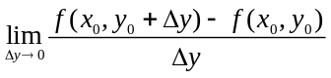
C.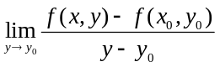 D. 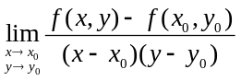
3．交换下列积分I =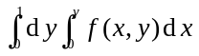的积分次序，则I =（ B ）。
A.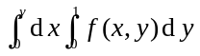 B.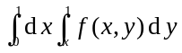
C.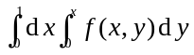 D.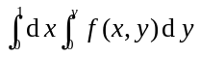
4．设Ω是空间的空心球域：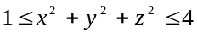，那么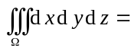（ C ）。
A. 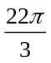 B. 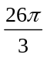 C. 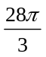 D. 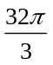
5．下列曲线积分在xoy平面内与路径无关的是（ Ｂ ）。
A.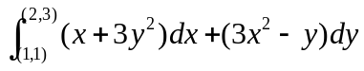 B.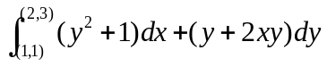
C.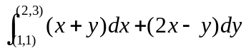 D.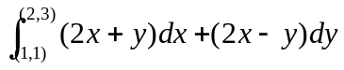
6．幂级数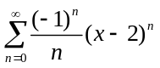的收敛域是（ C ）。
A. 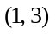 B. 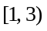 C. 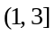 D. 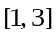

得分
二、填空题（共18分，每小题3分）
7．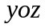平面上的直线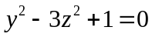绕z轴旋转而成的旋转曲面方程为 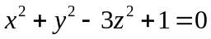。8．极限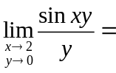 ＿＿２＿＿＿＿＿＿＿。
9． 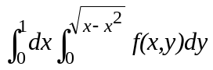化极坐标二次积分为__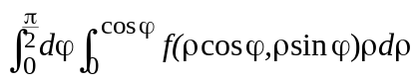_。
10．函数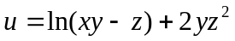在点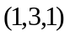处沿方向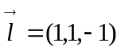的方向导数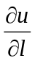=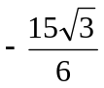。
11．已知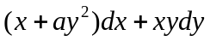是某函数的全微分，则_____________。
12．判断数项级数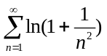的敛散性____收敛 ________（填收敛或发散）
得分
三、解答题：（共36分，每小题6分）
13．设 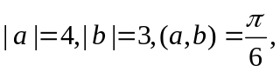求以向量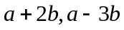为边的平行四边形的面积。
解： 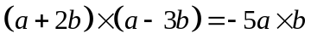
平行四边形的面积＝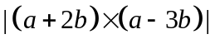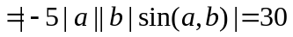。 ６分
14．设空间曲线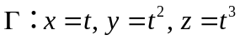，求过点(－2, 4,－8）的切线方程和法平面方程。
解：切线方向向量为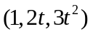，点(－2, 4,－8）对应参数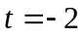，
则有方向向量 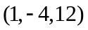 2分
所以切线方程为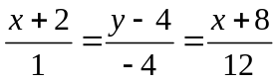 4分
法平面方程为 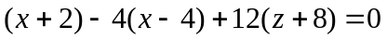，即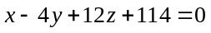 6分
15．函数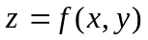由方程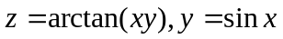所确定，求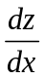。
解：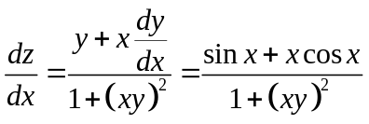 ６分
16． 求二重积分 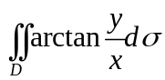，其中D是由圆周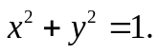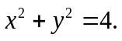及直线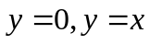所围成的第一象限内的闭区域。
解：令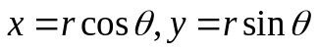，则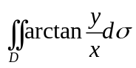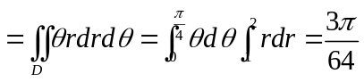 6分
17．计算曲线积分：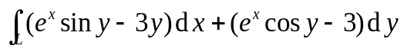. 其中Ｌ为由点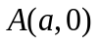至点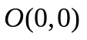的上半圆周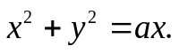
解：添加辅助线段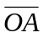：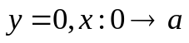 令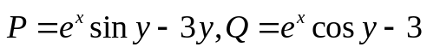
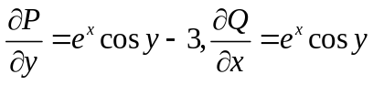
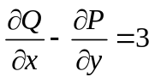 o A
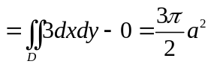 6分
18．计算曲面积分：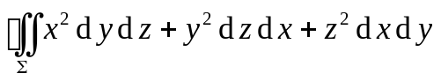，其中为：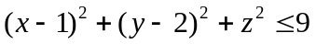 的外侧。
解：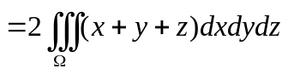
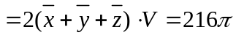 6分
得分
四、综合题（共16分，每小题8分）
19. 求表面积为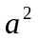而体积为最大的长方体的体积．
解：设长方体长、宽、高分别为x,y,z。则体积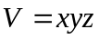,表面积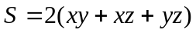
令
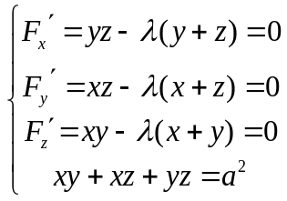，得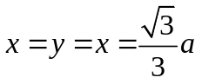 6分
由题意，函数必有最大值，唯一的驻点即为取得最大值的点。故最大体积为
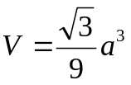 8分
20．讨论级数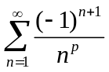敛散性（包括绝对收敛和条件收敛）并说明理由。
得分
解 ：当 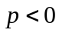时，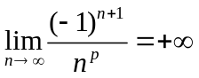，发散； 2分
当 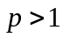时，因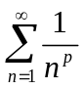收敛，故绝对收敛， ４分
当 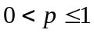时，因是莱布尼兹型级数， ６分
而发散，故条件收敛。 8分
得分
五、证明题：（共12分，每小题6分）
21．证明：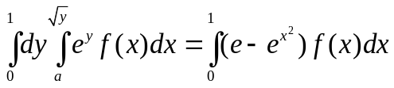。
证明： 交换积分次序：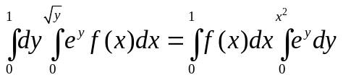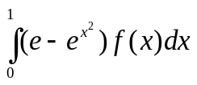。 ６分
22．证明幂级数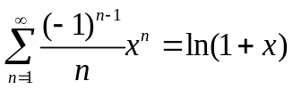，并求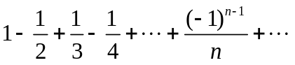的值。
证明：令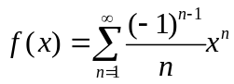，则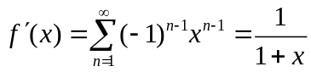
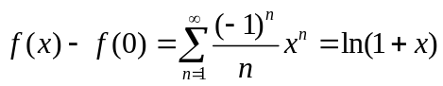 4分
令x=1，得：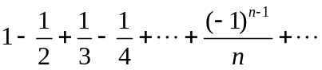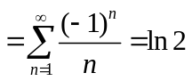 6分

